Рабочий лист

ФИО________________________________________________________________

Группа______________________________________________________________

Задание № 1

Помогите инструментам найти свою группу. Соедините картинку с изображением музыкального инструмента с символом группы линией

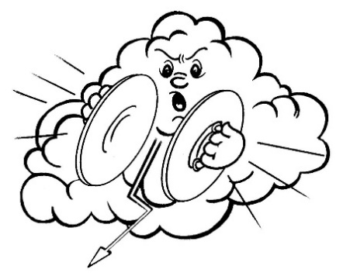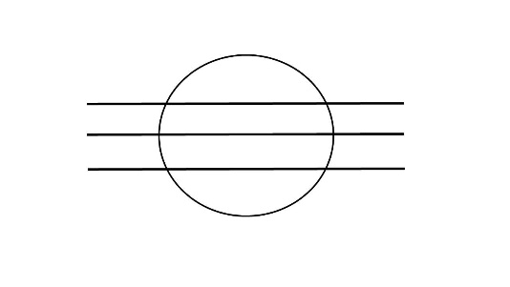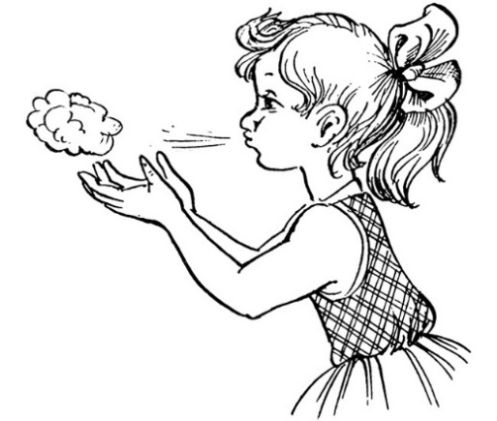

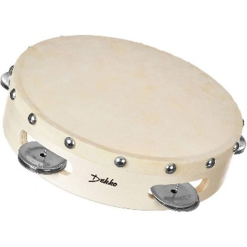

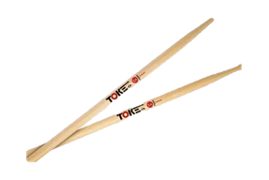

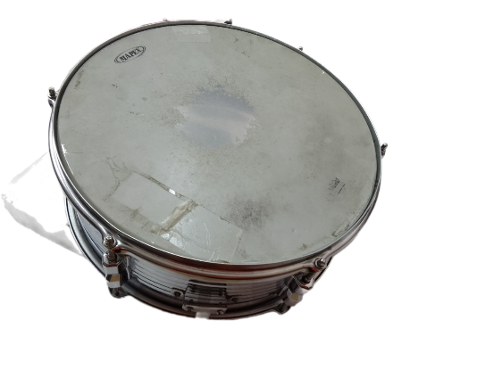

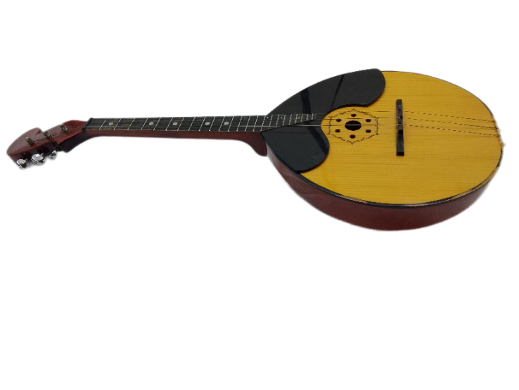

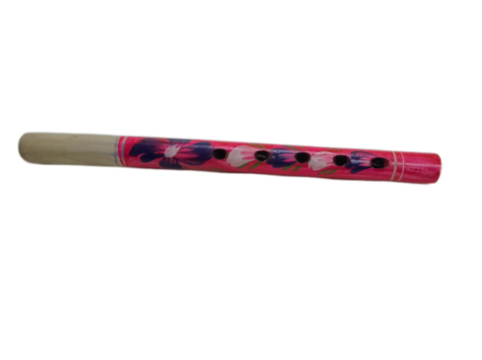

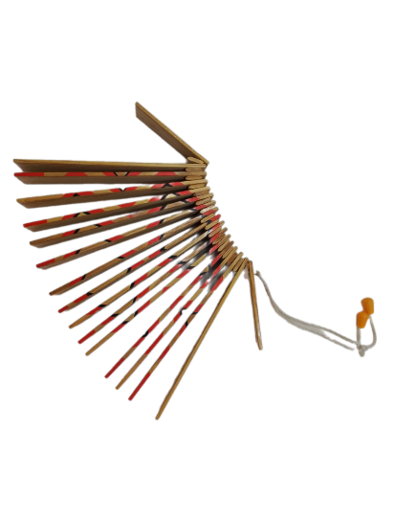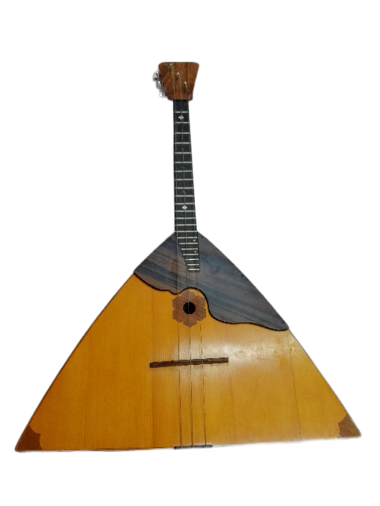

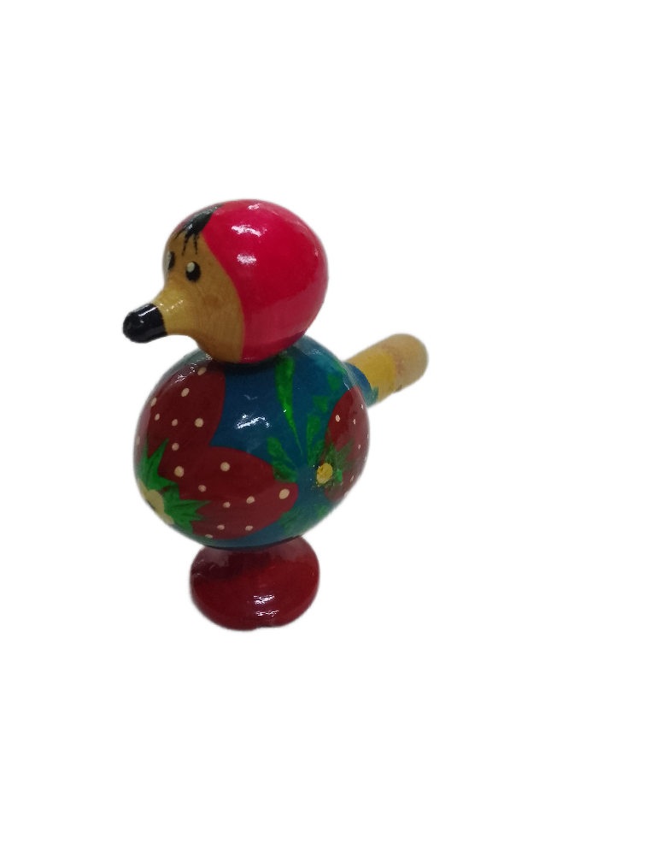

Рабочий лист

ФИО________________________________________________________________

Группа______________________________________________________________

Задание № 2

Соедини номер загадки с картинкой-отгадкой

|  |  |  |  |  |
| --- | --- | --- | --- | --- |
| 1 | 2 | 3 | 4 | 5 |

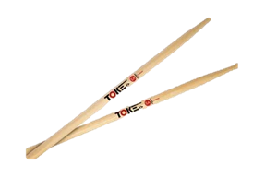

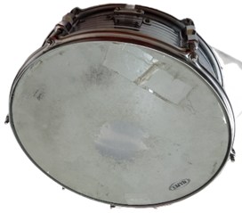

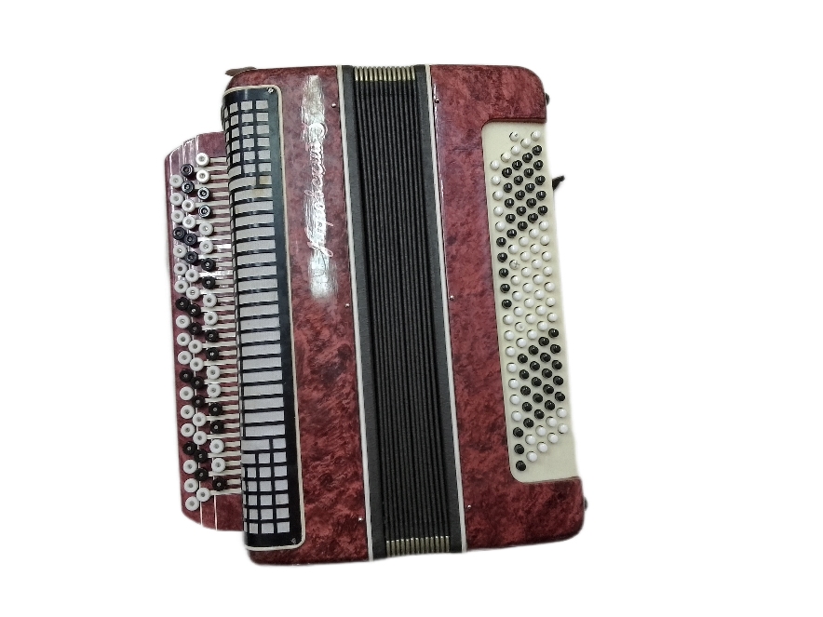

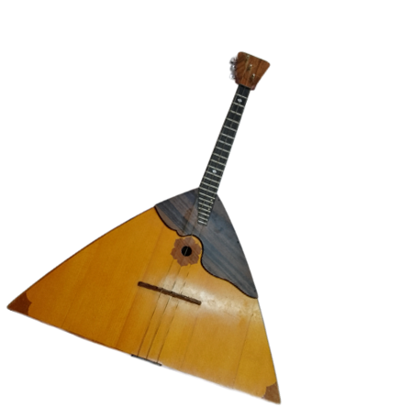

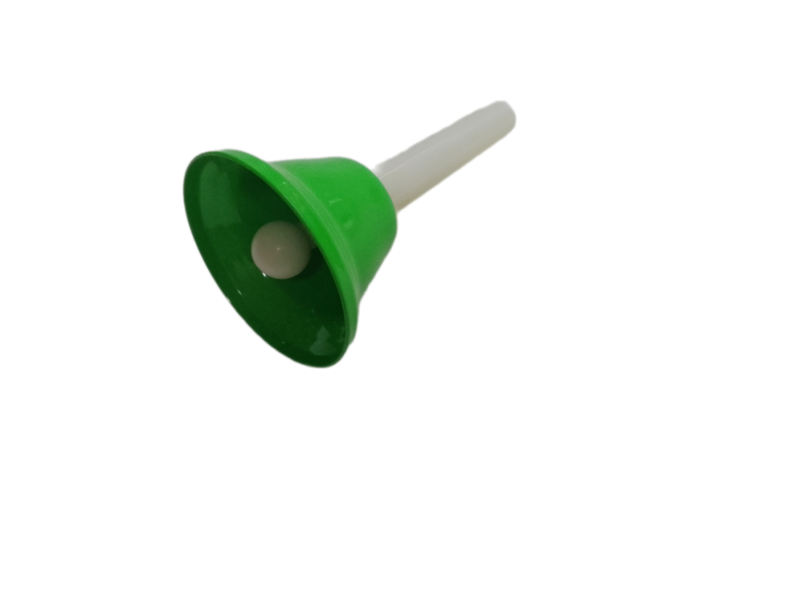

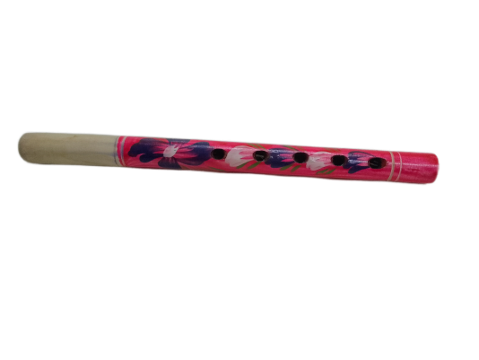

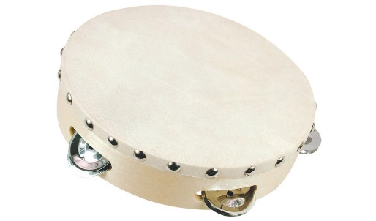

Рабочий лист

ФИО________________________________________________________________

Группа______________________________________________________________

Задание №3

На каком инструменте играют эту мелодию? Соедините номер трека с изображением музыкального инструмента

|  |  |  |  |  |
| --- | --- | --- | --- | --- |
| 1 | 2 | 3 | 4 | 5 |

